嘉義縣 嘉新 國民 中 學
111學年度雙語國家政策－口說英語展能樂學計畫
國民中小學英語日活動成果報告表
活動名稱 | 英語朗讀比賽  英語說故事比賽 |  | 辦理日期 | 111/12/05（一）、111/12/07（三）
辦理地點 | 會議室 |  | 參加人數 | 初選：334人  競賽﹕40人
成果摘要-活動內容介紹及特色說明  (列點說明) | 一、對象：本校全體師生，共14班，334人  二、頻率與活動時間：111/12/05（一）、111/12/07（三）  三、策略與執行方式  （一）活動前準備：  1.學期初每日中午播放ICRT英語廣播節目與ETA外籍教師英語會話課，營造英語閱聽情境，培養學生聽與說的能力。  2.活動前一個月朗讀組公布朗讀篇目，供學生練習與教師訓練之用。說故事比賽則由師生共同討論選擇與修訂主題內容，安排訓練練習  （二）英語朗讀組：  1.賽前事先公布篇目三篇，比賽當天採現場抽題，抽題後不得離場，並立即就預備席準備5分鐘後上台。  2.比賽時間以上台開口或聲音出現開始計時，每人限時3分鐘，時間到鈴響後立即停止，經工作人員即時提醒仍未停止則扣總分1分。  3.可攜帶原子筆或鉛筆…等一般性文具、英漢字典進入抽題區，但禁止攜帶3C電子產品或其他參考資料進入預備席。  4.參賽者請著一般性日常服裝，不宜穿著特殊服裝或影響比賽之配件飾品違反不予評分。  （三）英語說故事比賽組：  1.比賽主題自行選定，比賽時間為2分30秒～3分30秒，時間滿2分30秒時，按第一次鈴（短鈴），3分30秒時，按第二次鈴（長鈴）。不足2分30秒，或超過3分30秒者，由紀錄組扣總分1分。  2.以上台開口或有明顯之表演動作或聲音出現開始計時。  3.比賽時，參賽者必須空手上台，禁止使用道具和佈置背景、角色服裝及配戴飾品，違反規定者由評審裁定扣總分1分。
檢討或建議事項 | 活動臨近段考，往後辦理考慮避開段考前後，讓學生更能專心準備。
照片說明（4-10張）
照片 |  | 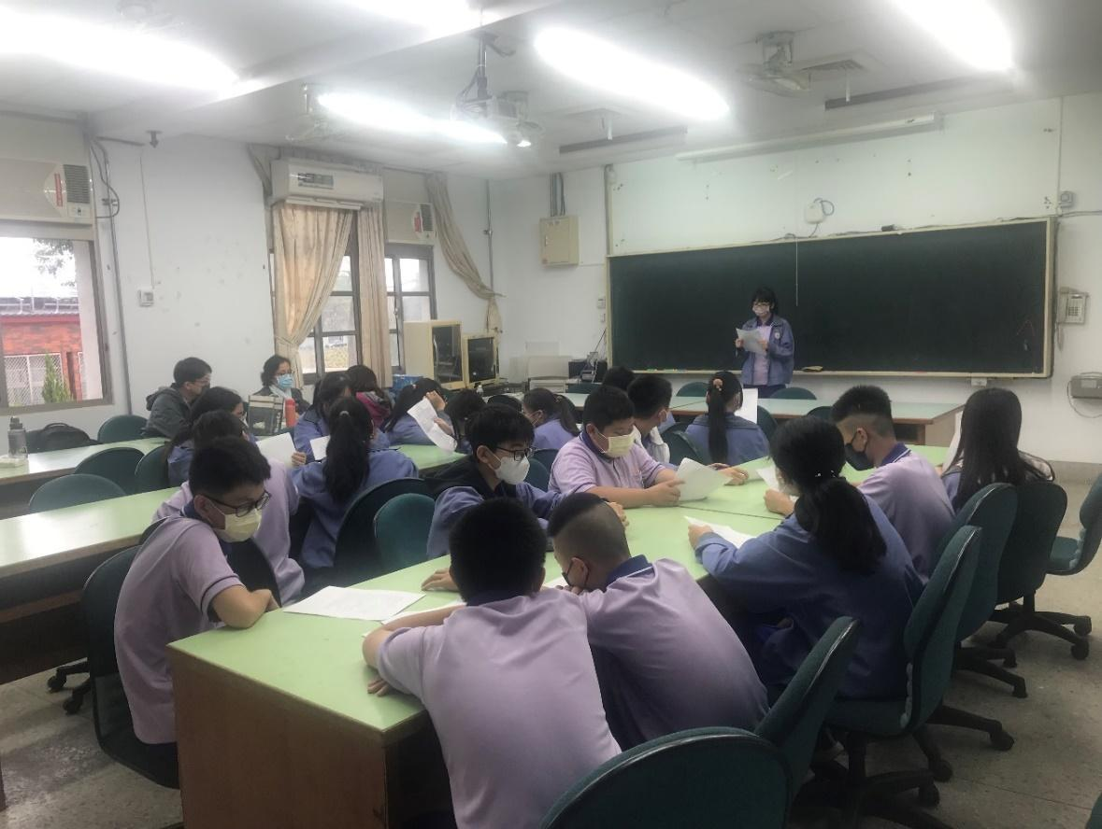照片
文字說明 |  | 文字說12月5日英語日熱身活動—英語說故事比賽明
照片 |  | 照片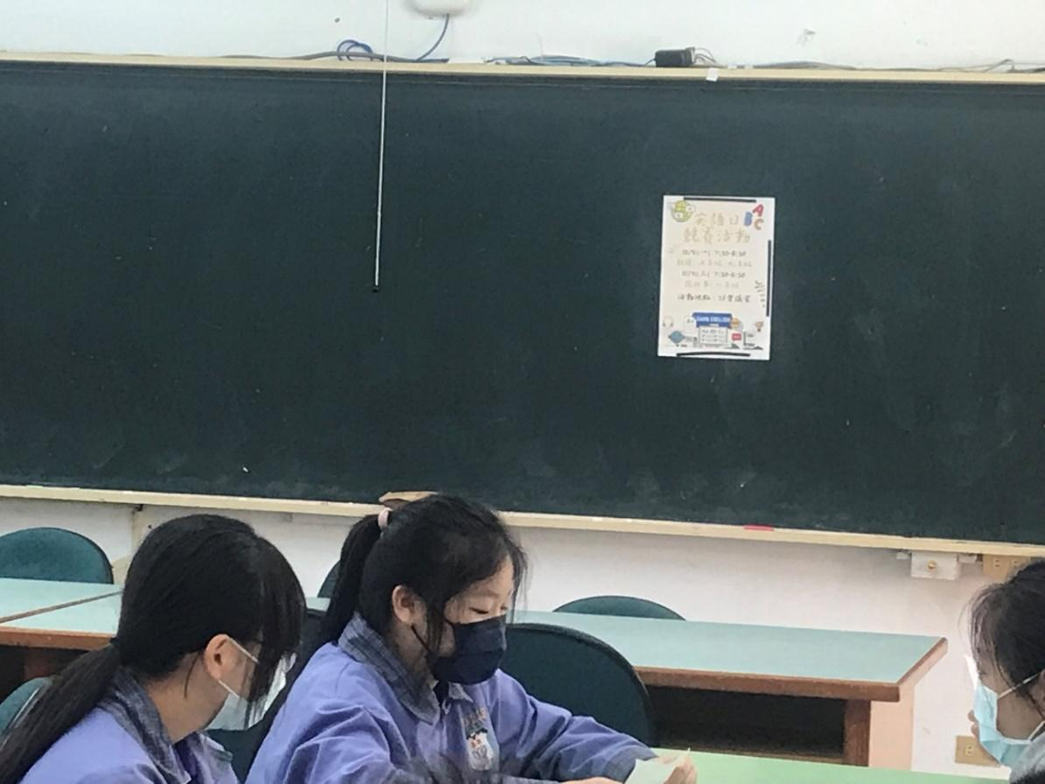
文字說明 |  | 文字說明12月7日英語日活動—英語朗讀比賽
照片 |  | 照片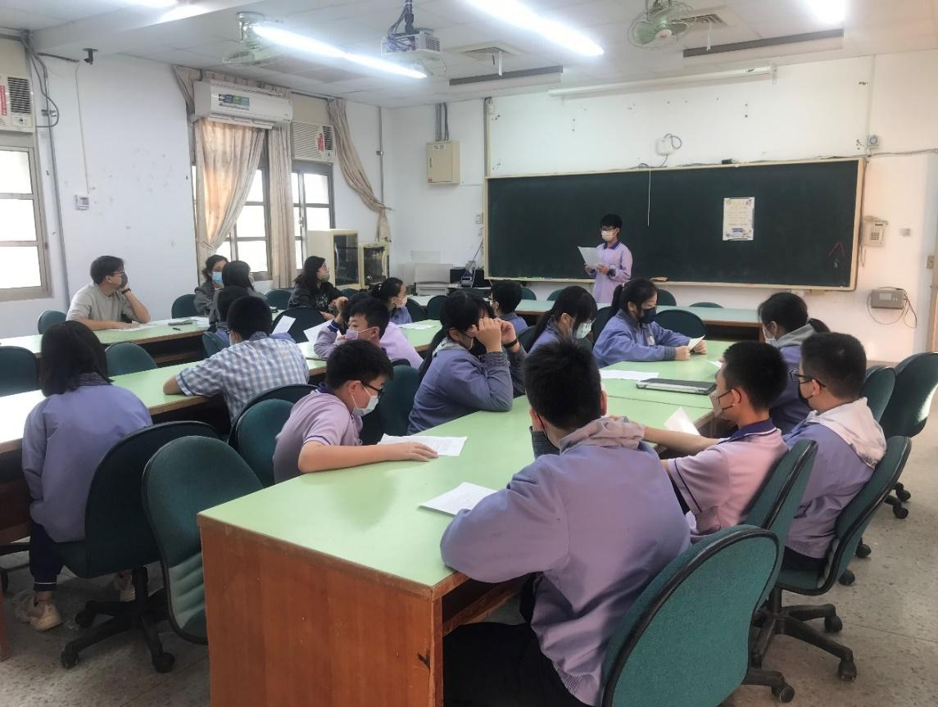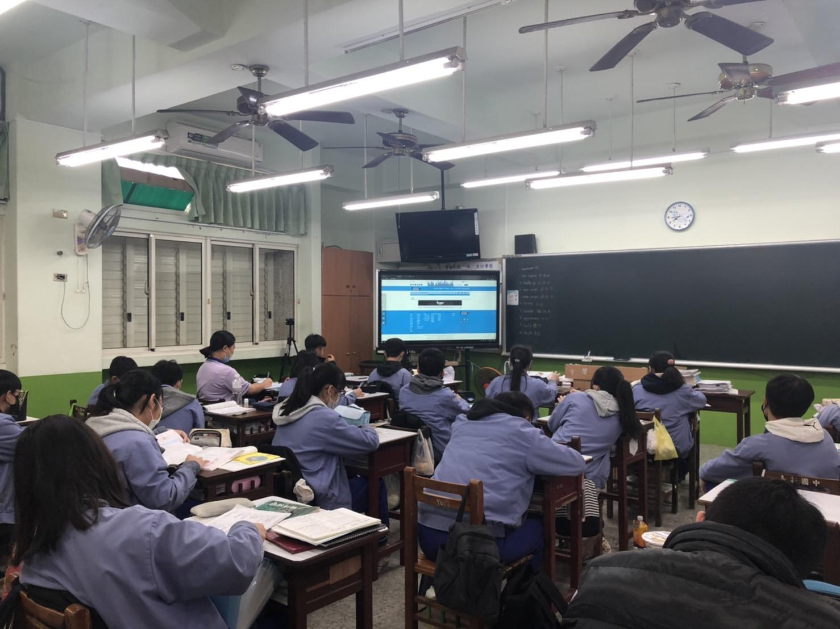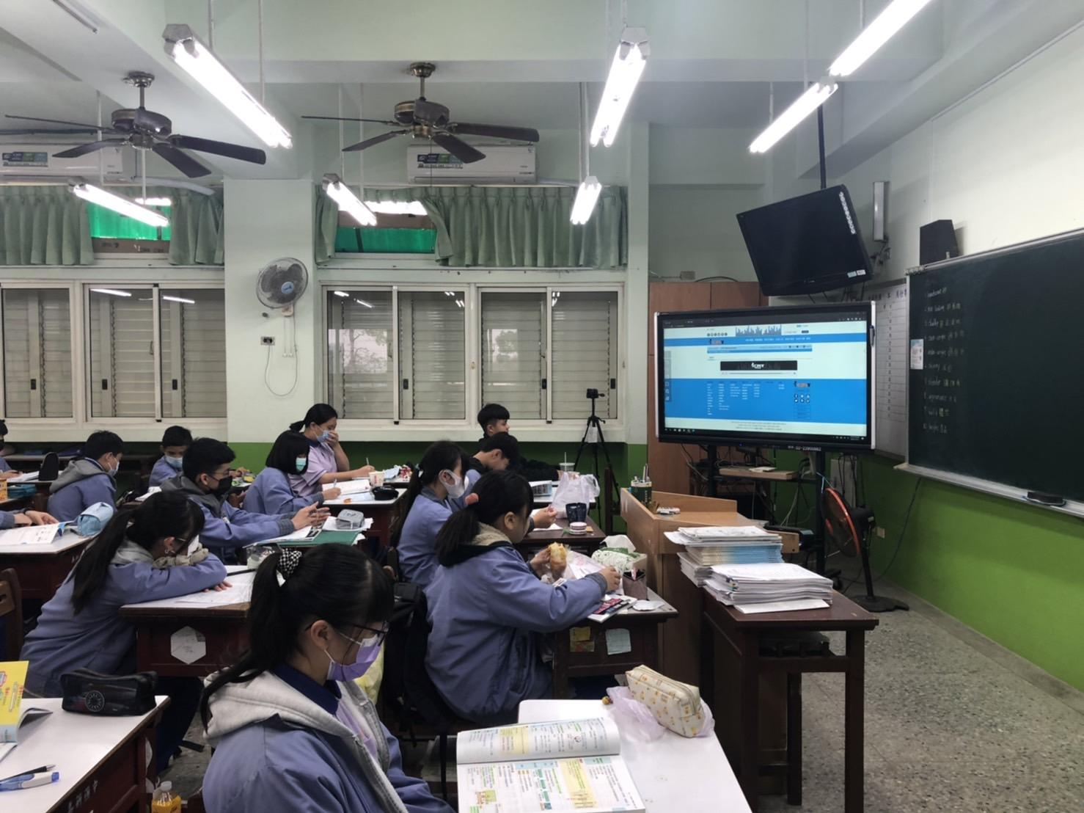
文字說明 |  | 文英語節目閱聽---全校各班晨間活動字說明
(表格不夠，請自行增列）

